Specifikáció

Telefonkönyv

A program adatbázis feladatot lát el. A programban tárolt adatok:

* név
* becenév
* munkahelyi szám
* privát szám.

Az programban lehet használni az adatokra a CRUD (létrehozni, olvasni/listázni, módosítani, törölni) funkciókat. A programban van lehetőség egy adott adatra keresni. A program képes vCard-ot létrehozni.

A program konzolos megjelenítést használ.

A programot a billentyűzet segítségével tudjuk használni. A menüben az opciók száma segítségével tudjuk kiválasztani az adott lehetőséget, a „Kilep” parancs segítségével az adatok elmentődnek és a program lezárul.

Program menüje:

Program lista állapota:

Lista állapotban a „Vissza” parancs segítségével tudunk visszalépni a menübe.

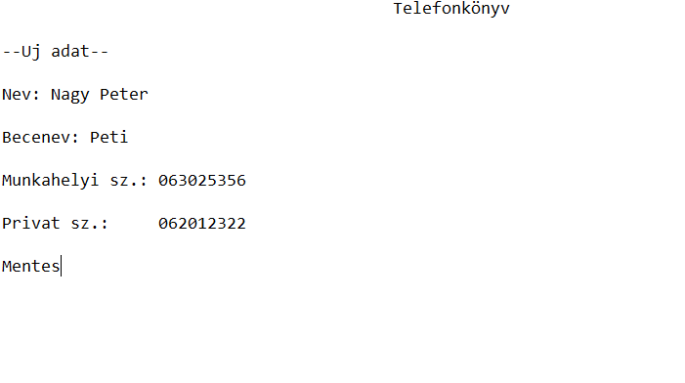Programba való adatbevitel állapota:

Új adat és adat módosítás állapotokban a „Mentes” paranccsal tudjuk menteni az adatokat és visszalépni.

Keresésnél ki kell választani, hogy mi alapján szeretnénk keresni (név/becenév/munkahelyi szám/otthoni szám).

A vCard létrehozásnál ki kell választani, hogy melyik névjegyből szeretnénk vCardot készíteni, majd a „Letrehozas” parancs segítségével legenerálódik az adott névjegyhez tartozó vCard. A létrehozott vCard a program egyik adott mappájában lesz megtalálható.